
AQE advisors, a.s.
Třída Kpt. Jaroše 31

602 00 Brno
Česká republika
Strategický plán rozvoje města Kunovice 2022–2030
Veřejné projednání 8. 6. 2021

Moderátor:
Ondřej Krejčí
T: +420737007028
E: krejci@AQE.cz

Zapisující:
Barbora Miturová
T: +420 734 523 505
E: miturova@AQE.cz

Úvod
Město Kunovice zpracovává nový strategický plán rozvoje města do roku 2030. Takový plán určuje směr, jakým se bude město ubírat. Mimo to také určuji aktivity, případně, kterými se bude řídit, a podle kterých bude vybírat a realizovat své projekty. To vše se funkčně propojuje s městským rozpočtem, výchozím stavem a možnostmi, které město má, aby dokument nebyl soupisem vzletných záměrů bez ukotvení lokální podmínky.
Po půlroční práci jsme proto veřejnosti připravili projednání pracovního návrhu strategického plánu rozvoje města Kunovice.
Na úvod projednání uvedla událost paní tajemnice Helena Vajdíková a starosta města Pavel Vardan. Paní Tajemnice vysvětlila o čem strategický plán, je a jaké jsou souvislosti s dalšími strategickými plány a koncepcemi. A uvedla, o čem bude toto setkání. Uvedla i jak budou sbírány připomínky, a že se jedná o rozpracovanou verzi. Vypíchla i fakt, že tato pracovní verze bude k dispozici online pro občany, aby vyjádřili své připomínky, které budou vyhodnoceny a zapracovány. Paní tajemnice také poděkovala za hojnou účast na tomto setkání. Velký zájem z řad občanů vyjádřil i pan starosta Pavel Varan, který posluchačům vysvětlil potřebu takového dokumentu pro řízení a vedení města. Po tomto úvodu se zástupce zpracovatelské firmy AQE advisors, a.s. Ondřej Krejčí ujal slova a představil návrhovou část strategického plánu rozvoje města Kunovice.
37 účastníků
Lidé se mohli během zpracování dokumentu podílet na veřejném průzkumu mezi občany, dotazovány byly i děti druhého stupně a studenti. Dále občané mohou své nápady přidávat na platformu www.kunovice.pincity.cz.
- Dotaz ohledně 5 % reprezentativnosti vzorku, diskuse ohledně smyslu participace, když „nic nemůžeme změnit.“
- 5 % je více, než se lidé normálně zapojují do výzkumů
- Jde o to dát lidem možnost zapojit se, pokud ji nevyužijí, je to jejich svobodné rozhodnutí.
- Podněty získané z dotazníku nejsou jediným podkladem a je k němu pouze přihlíženo.

Představení struktury plánu
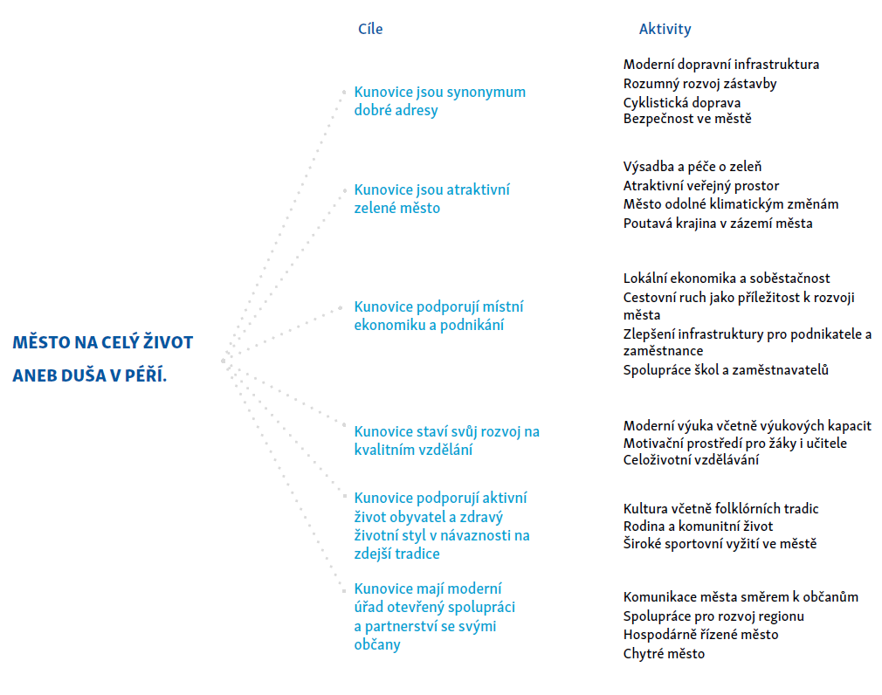Připomínky
(černými body jsou zaznamenány připomínky občanů, šipka značí komentář či výsledek diskuse ze strany města)

Kunovice jsou synonymem dobré adresy
- Zachycování dešťové vody, střed města nemá stín, nemá městský park.
- Kunovice mají za cíl vytvořit centrální místo pro setkávání a odpočinek, které bude zelené.
- Se zachytáváním dešťové vody se pracuje při plánování, tam kde je to možné.
- Je příliš obecný (pozn.: Strategický plán rozvoje města)
- Takový dokument je slouží k dlouhodobému vytyčení směru obce. Díky strategii se eliminuje změny v rozvoji závislé na změně politické reprezentace a dělání „nelogických“ krokrů.
- Strategický plán rozvoje města je navíc nutnou podmínkou pro čerpání peněz z dotací, které hojně využíváme a díky nim můžeme realizovat více projektů.
- Bylo by dobré plánovat společně kulturní akce s Uherským Hradištěm a Starým městem, aby se nekryly
- V Kunovjanu by měla být možnost vyjádřit svůj názor (otisknout článek občana), aby to nebyl názor jen politické garnitury
- Kunovjan by měl mít méně textu, více grafiky a obrázků
- Co bude se Starou školou, až skončí grant?
- Zvažuje se umístění ZUŠ do PIK Panského dvora a další veřejné akce, kterých by se mohli účastnit občané.
- Nedostatečná parkoviště, domy mají spoustu aut, nemají je kde parkovat
- Nutno si uvědomit, že každé místo, které bude použito pro parkoviště, omezí jak zeleň, nebo hřiště
- Nutní zodpovědnost a uvážení každého občana, jestli je vhodné pořizovat 4. auto když nemám kde parkovat už dvě předchozí.
- Domy mají vlastní prostor pro parkování
- Možnost řešit residenčním parkováním, parkovacím domem - nákladné
- Malá aktivita policie
- Vynucování dopravního značení např. (průjezd zakázán)
- Spousta psů, kteří znečišťují veřejná prostranství a majitelé po nich neuklízejí
- Nutná zodpovědnost každého občana
- Informovanost a komunikace je velmi potřebná – uvnitř úřadu i směrem k občanům
- Řešení nové zástavby a infrastruktura
- Pokud se vybuduje cesta, zničí se kvůli výstavbě a musí se uskutečnit výstavba komunikace zvonu a zdvojí se i investice na komunikaci
- Bezpečnostně dopravní opatření na úseku silnice I/55
- Měl by napomoct zklidnění dopravy a usnadnit sjezdy do průmyslové zóny
- Obchvat Kunovic
- Nechává se v územním plánu, ale nyní jeho realizace je komplikovaná mnoha dalšími faktory

Kunovice jsou atraktivní zelené město
- Mokřad II na Zelničkách
- Bude se plánovat i s lidmi, aby vyjádřili své požadavky na prostor
- Další mokřad je plánován proto, aby ekosystém 1. mokřadu fungoval a oba byly jako spojené nádoby
- Mohla by se vysadit alej u protipovodňových zábran – pod hrází
- Může být problém s technickým řešením
- Chybí zeleň
- Bude doplněno stromy a vysazeno i o 270 dalších stromů
- Existuje případ, kdy si lidé sami vybudovali park pro svou sousedskou komunitu.
- město v současné chvíli nemá moc ploch ve vlastnictví, kde by mohla být rozšířena zeleň
- V Mokřadu I chybí mobiliář
- je objednán

Kunovice podporují místní ekonomiku a podnikání
- Závazek: otevřeme PIKy – ZUŠka v panském dvoru
- Den otevřených dveří v PIKu – zopakovat osobní prohlídky
- je plánováno během Jízdy králů

Kunovice staví svůj rozvoj na kvalitním vzdělání
- Kde by se konaly vzdělávací kurzy pro seniory
- Např.: v PIKu, ve školách, v komunitním centrum

Kunovice podporují aktivní život obyvatel a zdravý životní styl v návaznosti na zdejší tradice
- Letní kino by se mohlo vytvořit v areálu Jízdy králů
- Pálenice by potřebovala nové kuchyňské nádobí, stoličky, sál má dobrou akustiku, mohlo by se zde vybudovat grilovací místo
- Místo před Pálenicí je skvost a je skvělé, že už máme koupený dům, který tam je a bude se moci celé místo řešit komplexně
- Areál jízdy králů je ostuda – příliš mnoho betonu a není dobré to řešit zastřešením a je tam zbytečné hřiště
- hřiště je tam nutné – protože je na 100 let přislíbené sokolům
- Obřadní/ smuteční síň
- Vykupují se pozemky u hřbitova, ale ještě některé chybí, majitelé pozemku neusnadňují výkup
- Obřadní síň je příliš drahá
- Chodníky je potřeba – Cihlářská, Štreka
- Nutné myslet při zastavování ploch na centrum a poté zastavovat vnější část
- Zastavit výstavbu, aby se růst zpomalil
- Nebude se zastavovat/přerušovat výstavba – bude se postupně a pozvolna vykupovat
- Ulice Pod Valy – průjezd zakázán se nedodržuje, změnit značení na zákaz vjezdu?

Kunovice mají moderní úřad otevřený spolupráci a partnerství se svými občany
- Aplikace hlášení závad je skvělá a bylo by dobré ji více propagovat směrem k občanům
- Lepší komunikace - „diskuze při vínečku“, panelová diskuse o záměrech, lepší články v Kunovjanu (ideálně ne příliš dlouhé a nezajímavé články, více grafiky)
- Zlepšení komunikace – koncepce komunikace, existovala akce „se starostou na kafíčko“
- Zavést například pravidelné setkání jedenkrát do měsíce na místě, které má problém a řešit jej dohromady s lidmi.
- Více propagace MHD v rámci souměstí?
- Méně aut, více přírody
- Podpora cyklistiky
- Spolupráce Kunovice - Uherské Hradiště -Staré město a řešit společně cyklistiku, MHD aj.

